
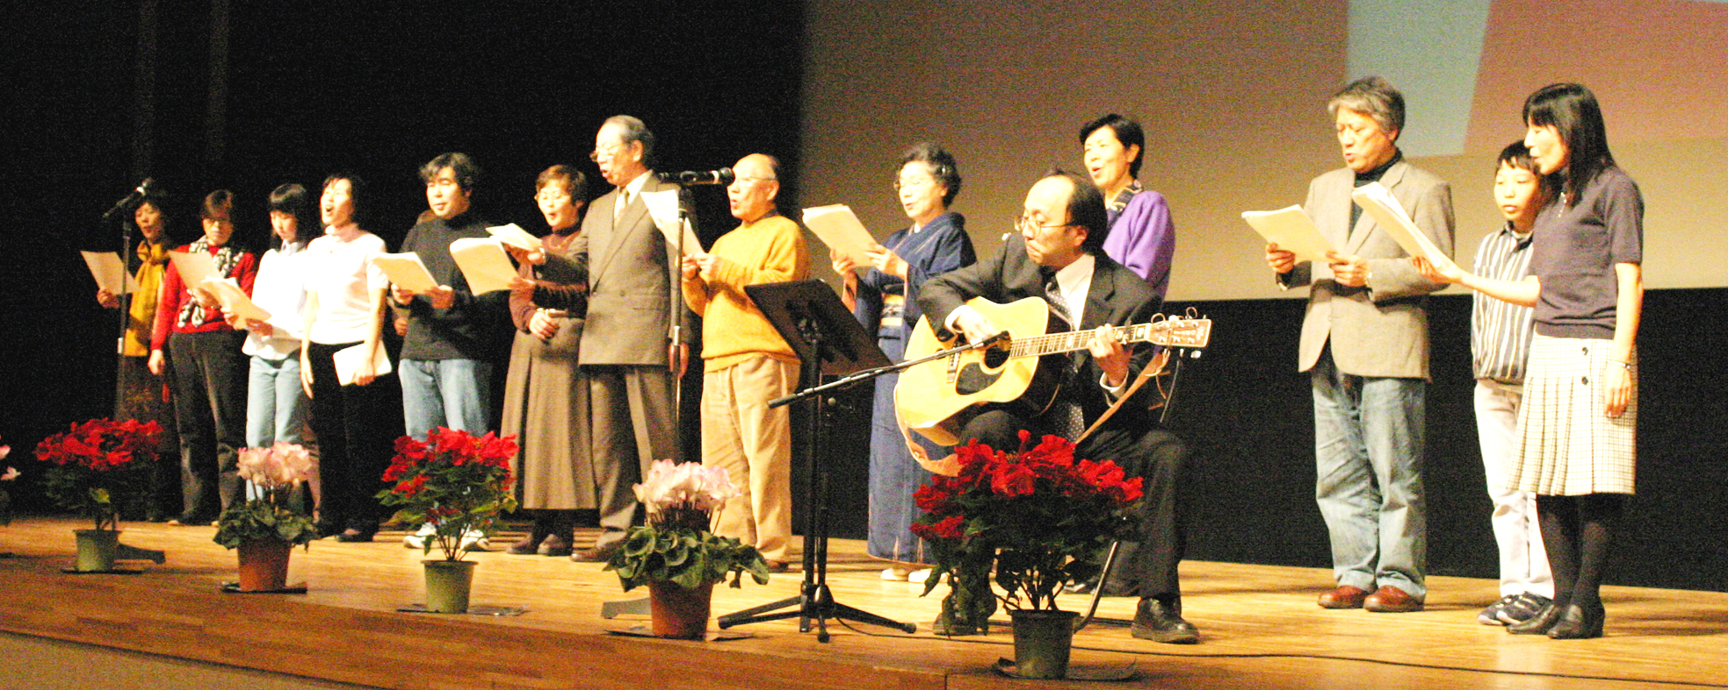
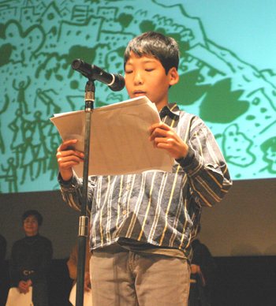
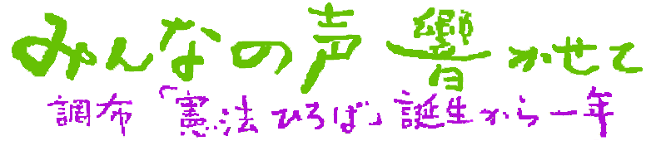
上映会は、調布市原爆被害者の会(調友会)、府中･調布･狛江･稲城地区平和運動センター、調布｢憲法ひろば｣の三者が共催し、調布での平和の共同に新しい一歩を記しました。
憲法活かし平和守る思い深く
************************************************************************************************************

第1５号

12月19日
２００５年
発行＝憲法｢九条の会｣調布のひろば
----------------------------------------------------------
〒182-8511 調布市国領町2-5-15
あくろす２階 市民活動支援センター内
メールボックス６番
FAX番号：0424-83-1566 大野気付
-----------------------------------------------------------
E-Mail：chofu9jou@yahoo.co.jp

WEBサイトhttp://www.geocities.jp/chofu9jou/index.html
12月３日に開催した「父と暮せば」上映会。1000人近い市民のみなさんのご協力のなかで、会場の調布市文化会館たづくり「くすのきホール」は800人余りの参加者で終日賑わい、新しい１歩を実感させました。
一〇〇〇人のご協力で得た新しい足がかり
『父と暮せば』上映会
ド、保育所などのバリアフリーも好評でした。
朝の部を観賞した長友市長が挨拶、映画｢ヒバクシャ｣の上映後に鎌仲ひとみ監督が駆けつけて挨拶するなどの一幕もあり、調布市民の平和への願いをしめす豊かな一日となりました。
朝・昼・夜の三回にわたる映画「父と暮せば」の上映を軸に、昼の部に「憲法ひろば」による一時間のステージ、映画「ヒバクシャ」の上映を加え、午前一〇時から夜八時四〇分まで、終日山盛りの企画。昼の部に施した手話通訳や音声ガ
●●●●●●● 調布「憲法ひろば」 ●●●●●●●
当面の例会のご案内
●０５年１２月２３日（金）１３時半～●
田邊俊三郎さん「原爆被爆体験のお話」
終了後、同会場で「望年」会を行ないます（茶菓実費）
●０６年１月２２日（日）１３時半～●
笹本潤さん「憲法国民投票法案のお話」
--------------------------------------------------------------
会場はいずれも国領駅前｢あくろす｣３階ホール
で、会場に静かな感動が広がるなか小学校6年生の川上喜朗くんと富永芽衣さんが登場。原爆で父親を亡くした子と、自ら被爆した子の詩を朗読し、それぞれ自分の平和へのメッセージもしっかりと発表してくれました。
そこへ堀尾輝久さんが登場。「今ここで披露された市民やこどもたちの平和への思いに比べ、自民党の改憲案がいかに思想的に貧しいものか。憲法だけでなく教育基本法まで変える動きが現実のものとなったのは9･11以後の状況で、アメリカの戦略に追随する極めて危険なもの」、「しかしこれに反対する意識もまた高まっている」と熱く語り、広島の中学生が平和への願いをこめて書いた詩に曲がつけられ、30ケ国以上で歌われている歌「ねがい」を、年齢を欺く？美声で紹介。
その間に、裏方メンバーが、生後4ヶ月の赤ちゃんも交えて続々と舞台に登場し、ギターの伴奏に乗って、会場と舞台がひとつになった「ねがい」の大合唱が巻き起こりました。最後
調布｢憲法ひろば｣は12月3日(土)13～14時、180人の参加で「誕生から１年のつどい」を開催しました。
まず世話人の富永りかさんが、「ひろば」の1年を振り返り、「日本国憲法」の平和への志を削り、国民に「帰属する国を愛情をもって支える責務」を押しつける改憲案が出てきたが、わたしたちが「憲法ひろば」で
次いで｢憲法ひろば｣メンバー7人が、昨年12･3集会の参加者が寄せた「ピースメッセージ」を朗読。トルコの詩人ヒクメットが原爆で死んだ少女に寄せた詩「死んだ女の子」と、平和のイメージを描いた創作詩「大きな木

写真上はクライマックスシーン
左は喜朗くん 右は芽衣さん
（撮影：今村ひろみさん）
大野事務局長が「憲法ひろば」のこんごの予定を紹介して、広い参加をよびかけながら幕を引きました。
当日の不手際についての
お詫び 世話人一同
映画は観ないで「憲法ひろば」だけに参加するのに同じ料金をとるのはおかしいというご意見を何人かの方からいただきました。ご迷惑おかけしたことをお詫びいたします。
んできたのは、こんな上からの命令に従ったり、従っているかどうかをお互いに監視するような関係ではなく、お互いの温かい人間的な魅力でつながることの大切さだったと語りました。

